**Рабочий лист по русскому языку в Музее космонавтики**

**3 класс**

**Тема урока:** «**Части речи»**

Добро пожаловать в Музей космонавтики!

Сегодня вам предстоит выполнить задания, связанные с теми словами и выражениями, которые космонавты и другие специалисты этой области постоянно используют в своей речи. В конце вам предстоит **восстановить полученное с борта МКС сообщение и разгадать космический кроссворд.**

Желаем успехов!

**ФИО ученика:**

**________________________________**

**Задание №1.** В зале «Утро космической эры» найдите «Космическую азбуку», размещённую на стене справа от входа в зал. Прочитайте слова, указанные ниже. Найдите их значение в «космической азбуке» и соедините слово с его лексическим значением.

|  |  |
| --- | --- |
| космонавт | Состояние, при котором человек и окружающие его предметы теряют вес, становятся легче пушинки. |
| орбита | Место, где готовят и откуда запускают ракеты – носители с космическими кораблями, спутниками, орбитальными и межпланетными станциями. |
| космический корабль | Человек, проводящий испытания и эксплуатацию космической техники в космическом полёте. |
| невесомость | Летательный аппарат, предназначенный для выполнения полётов людей в космическом пространстве и их безопасное возвращение на землю. |
| космодром | Путь космического аппарата вокруг Земли. |

Найдите и выпишите **одушевленное имя существительное**.

Ответ: _________________

**Задание №2.** Найдите стенд, посвященный первому полету в космос Юрия Алексеевича Гагарина.

Расставьте порядок слов так, чтобы получилось **предложение**. У каждого слова подпишите соответствующую цифру (от 1 до 7).

В получившемся предложении **нарицательные имена существительные** подчеркните одной чертой, а **собственные** – двумя.

|  |
| --- |
| планеты |
| гражданин |
| Ю.А. Гагарин |
| первым |
| СССР |
| стал |
| космонавтом |

Ответ: ______________________

**Задание №3.** На стене зала «Утро космической эры» найдите ракету-носитель  «Восток» и инфографику ее полёта на стене.

Ниже в окошках рассыпались буквы в словах, соберите их так, чтобы получились термины, расположенные на данной инфографике.

|  |  |
| --- | --- |
| **Ш, П, А, А, Р, Т, Ю** | Ответ: |
| **Р, Е, Е, М, З, Е, Н, И, Л, П, И** | Ответ: |
| **Т, Т, А, С, Р** | Ответ: |
| **А, А, Ф, О, Т, Е, М, Р, С** | Ответ: |
| **ПУ, РО, НИ, ЛЬ, ТА, КА, ТИ, ВА, Е** | Ответ: |
| **О, О, Е, Е, М, Т, Ж, Н, Р, И** | Ответ: |

**Задание №4.** В зале «Утро космической эры» найдите скафандр СК-1. Такой использовался для тренировки Ю.А. Гагарина. Прочитайте текст и заполните пропуски необходимыми прилагательными из банка ниже, подходящими по смыслу.

|  |
| --- |
| Скафандр состоял из нескольких слоев: поверх оболочки надевалась _____________верхняя одежда _____________ цвета. Такой скафандр представлял собой целое _______________ сооружение. ______________ особенность скафандра состояла в том, что в нем космонавт мог находиться в условиях разгерметизации в течение нескольких суток полета. |

|  |
| --- |
| **Банк прилагательных** |
| 1) Легкая  2) Защитная  3) Инженерное  4) Каменное  5) Зеленого  6) Оранжевого  7) Уникальная  8) Незначительная |

Ответ: ________________________

**Задание №5.** В зале «Утро космической эры» найдите скафандр «Беркут». Изучите вопросы и запишите словами имена числительные, которые будут являться ответами на эти вопросы.

1. **Сколько** весит такой скафандр? _________________________ кг.

2. **Который по счету** выход в открытый космос был выполнен в таком скафандре? _________________________________.

**Задание №6.** В зале «Утро космической эры» найдите шлюзовую камеру «Волга». Определите правильную последовательность действий, которые необходимо было выполнить космонавту, для успешного выхода в открытый космос. В каждую строчку впишите подходящий по смыслу глагол из банка ниже.

1. ______________________ скафандр.

2. __________________ в шлюзовую камеру.

3. __________________ внутренний люк.

4. ________________ воздух.

5. ________________ внешний люк.

6. ___________ в открытый космос.

|  |
| --- |
| **Банк глаголов** |
| А) Выйти  Б) Открыть  В) Спустить  Г) Закрыть  Д) Зайти  Е) Надеть |

**Задание №7. Итак, сегодня вы смогли детальнее погрузиться в мир исследований космоса за счет работы со словами и выражениями, которые в этой сфере используются постоянно.**

В начале мы узнали, что на Землю поступило сообщение от космонавтов, которые работают на Международной космической станции. Однако канал связи был поврежден, сообщение необходимо восстановить. Заполните пропуски.

*Дорогие ребята!  
Вы отлично справились с заданиями урока, многое узнали о работе первых покорителей космоса.*

*_________________________, на котором отправился в космос Ю.А. Гагарин,* «*Восток*»*, был одноместным. Это значит, что летать на нем мог только ____________ космонавт. Но с течением времени техника становилась все более совершенной: сейчас в космос могут отправляться по три члена экипажа. Старты проходят на ___________________ (таких, например, как знаменитый «Байконур»).*

*_______________________ необходим любому космонавту: они бывают разных цветов, разного веса и размера, разного назначения (у Ю.А. Гагарина был СК-1, у А.А. Леонова – «Беркут»), над их созданием трудятся целые коллективы специалистов, чтобы работа в космосе проходила безопасно и комфортно.*

*Очень сложна работа в условиях _____________________, когда каждый предмет или человек становятся легче перышка. Космонавты обязательно должны заниматься физкультурой, чтобы поддерживать мышцы в здоровом состоянии.*

*Космонавт должен отлично знать родной язык: грамотно, вежливо и без ошибок разговаривать, точно заполнять всю полетную документацию, чтобы исследования космоса проходили эффективно.*

*Разгадайте* «*космический кроссворд*»*: вспомним то, что вы успели изучить на занятии.*

**Космический кроссворд**

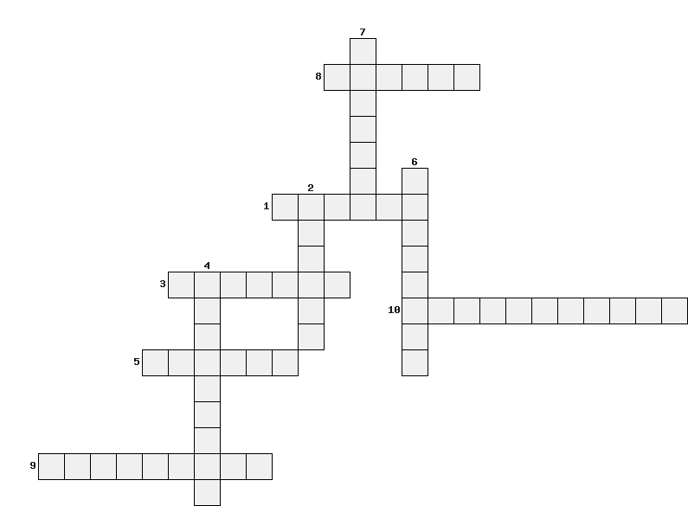

1. Название космического корабля, на котором отправился в полет Ю.А. Гагарин
2. Замкнутая кривая, по которой одно тело движется вокруг другого
3. Фамилия первого космонавта планеты
4. У нее существуют плотные слои, где сгорают части космических кораблей и спутники, она окружает нашу планету
5. Фамилия космонавта, который первым вышел в открытый космос
6. Сложная инженерная конструкция, состоящая из нескольких оболочек, у Гагарина он был оранжевым, а у Леонова - белым
7. Средство, при помощи которого Ю.А. Гагарин приземлился
8. Аппарат, при помощи которого космический корабль выводится на орбиту, у них существуют ступени
9. Место, откуда космические корабли отправляются в полеты
10. Особое состояние, при котором человек и любые предметы становятся легче пушинок